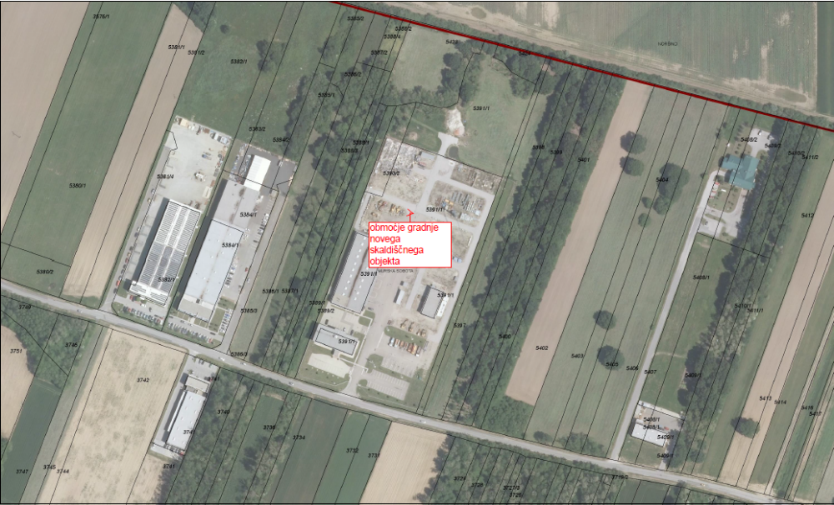
- širši prikaz območja na letalskem posnetku

